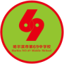
哈尔滨市第六十九中学2020-2021学年度(下)
初一学年四月份地理知识清单
总策划：史菊然校长 策划人：初一地理组
温馨提升：亲爱的同学们，这份知识清单将会帮你们理清知识脉络、尽快掌握目前所学的地理知识。这份清单会赐给你自信、智慧和收获，初一地理组老师们与你们同在、助你成功！

第五节 日本

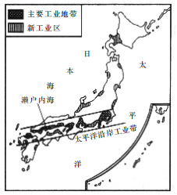
①日本多火山、地震的原因：位于( )板块和（ ）
板块交界处，处于( )火山地震带，地壳活跃；
( )是著名的活火山；
②日本是（ ）小国又是（ ）大国，资源缺乏，进口( )， 出口( )；
③工业区主要集中分布在( )沿岸和( ) 沿岸；
新兴产业有( )产业和( )产业等。

第八章欧洲

第一节欧洲概述

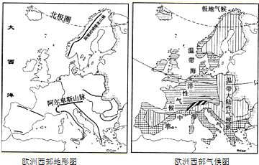
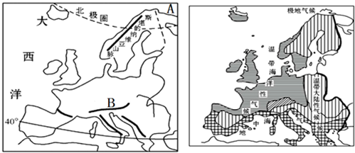
①欧洲是世界上海岸线最( )的大洲；
②欧洲是世界平均海拔最( )的大洲；
③地形以( )为主，( )平原是欧
洲最大的平原；主要山脉有( )山；
④主要河流( )河、（ ）河、（ ）河；
⑤气候以( )气候和( )气候为主。

